Tweede Kamer der Staten-Generaal  kst-35300-A-1  's-Gravenhage 2019 | 2
Vergaderjaar 2019-2020

35 300 A Vaststelling van de begrotingsstaat van het Infrastructuurfonds voor het jaar 2020

Nr. 1 VOORSTEL VAN WET
Ontvangen 17 september 2019
Wij Willem-Alexander, bij de gratie Gods, Koning der Nederlanden, Prins van Oranje-Nassau, enz. enz. enz.
Allen, die deze zullen zien of horen lezen, saluut! doen te weten:
Alzo Wij in de overweging genomen hebben, dat ingevolge artikel 105 van de Grondwet de begroting van de uitgaven en de ontvangsten van het Rijk bij de wet moet worden vastgesteld, dat artikel 2.1 van de Comptabiliteitswet 2016 bepaalt welke begrotingen tot de rijksbegroting behoren en dat de inrichting van de begroting van de uitgaven en de ontvangsten van het Infrastructuurfonds moet geschieden met inachtneming van de Wet Infrastructuurfonds;
Zo is het, dat Wij, de Afdeling advisering van de Raad van State gehoord, en met gemeen overleg der Staten-Generaal, hebben goedgevonden en verstaan, gelijk Wij goedvinden en verstaan bij deze:

Artikel 1
De bij deze wet behorende begrotingsstaat van het Infrastructuurfonds, genoemd in artikel 2 van de Wet Infrastructuurfonds, voor het jaar 2020 wordt vastgesteld.

Artikel 2
De vaststelling van de begrotingsstaat geschiedt in duizenden euro’s.

Artikel 3
Deze wet treedt in werking met ingang van 1 januari van het onderhavige begrotingsjaar. Indien het Staatsblad waarin deze wet wordt geplaatst, wordt uitgegeven op of na deze datum van 1 januari, treedt zij in werking met ingang van de dag na de datum, van uitgifte van dat Staatsblad en werkt zij terug tot en met 1 januari.
Lasten en bevelen dat deze in het Staatsblad zal worden geplaatst en dat alle ministeries, autoriteiten, colleges en ambtenaren die zulks aangaat, aan de nauwkeurige uitvoering de hand zullen houden.
Gegeven,
De Minister van Infrastructuur en Waterstaat,
Vastgestelde begrotingsstaat van het Infrastructuurfonds voor het jaar 2020 (bedragen x € 1.000)
Art. | Omschrijving | Ontwerpbegroting
 |  | Verplichtingen | Uitgaven | Ontvangsten
12 | Hoofdwegennet | 3.037.025 | 2.762.695 | 116.173
13 | Spoorwegen | 1.880.706 | 2.078.808 | 181.758
14 | Regionaal, lokale infrastructuur | 48.264 | 181.250
15 | Hoofdvaarwegennet | 973.825 | 994.399 | 154.888
17 | Megaprojecten Verkeer en Vervoer | 921.616 | 451.893 | 46.141
18 | Overige uitgaven en ontvangsten | 2.422 | 2.287
19 | Bijdragen andere begrotingen Rijk |  |  | 6.046.994
20 | Verkenningen, reserveringen en investeringsruimte | 75.215 | 74.622
 | Totaal | 6.939.073 | 6.545.954 | 6.545.954
Geraamde uitgaven van het Infrastructuurfonds 2020 (bedragen x € 1 miljoen; totaal: € 6.546 miljoen)
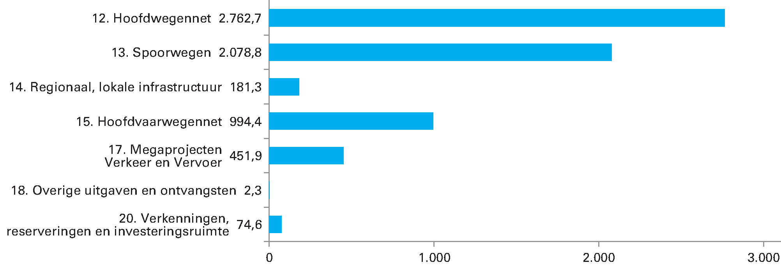
Geraamde ontvangsten van het Infrastructuurfonds 2020 (bedragen x € 1 miljoen; totaal: € 6.546 miljoen)
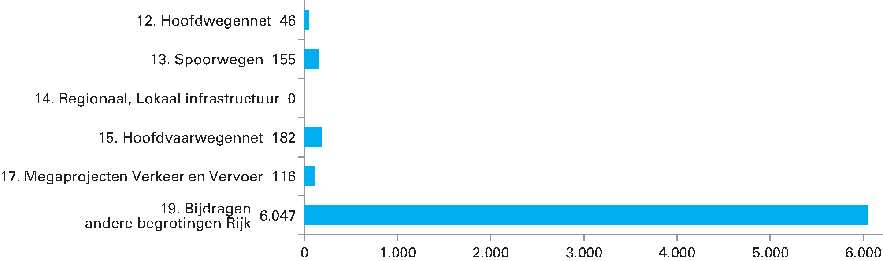
Geraamde uitgaven van het Infrastructuurfonds voor 2020 naar soort (bedragen x € 1 miljoen; totaal: € 6.546 miljoen)


